OTOMATİK ŞANZIMAN EĞİTİM STANDI ve VİTES DEĞİŞİM DENEYİ SORULARI
- Araçlar neden vites kutusuna ihtiyaç duyarlar? Aşağıdaki grafiği kullanarak açıklayınız.
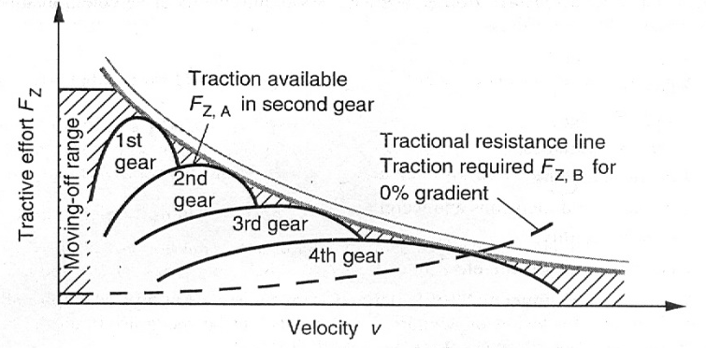
- Aşağıdaki motor grafiğinde vitesi değişim aralıklarını 2 farklı amaca yönelik olarak belirleyiniz, nedenlerini ve sonuçlarını açıklayınız.
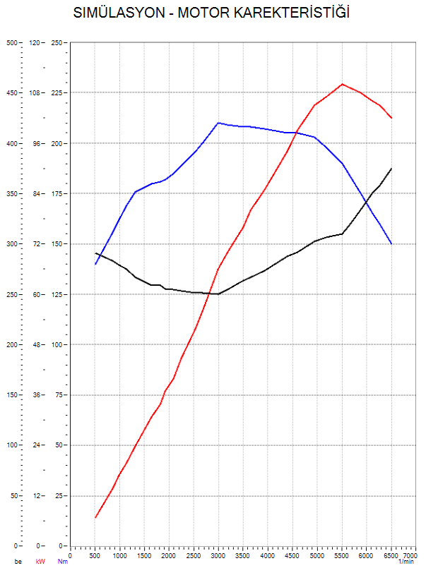
- Aracın deney şartlarındaki yolda oluşturduğu değerlerin grafiği aşağıda verilmiştir. Bu grafikte aracın hangi şartlarda kullanıldığını grafik üzerinde belirterek açıklayınız.
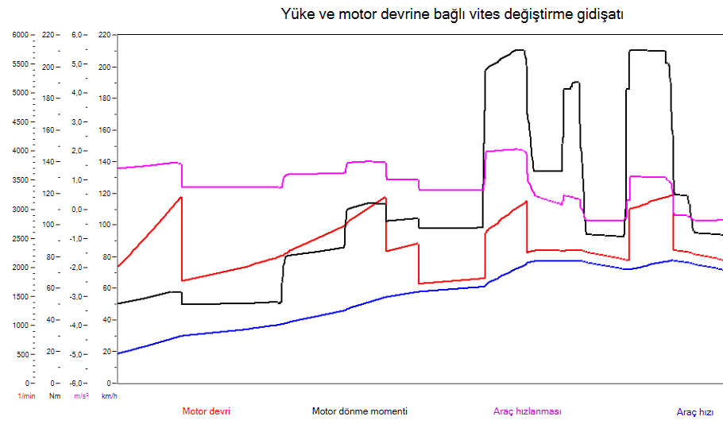
- Kickdown nedir? Açıklayınız.
Not: Sadece kapak sayfası, bu sayfa ve cevaplarınız bulunduğu toplam 3 sayfa olarak ödevler teslim edilecektir. Ödevleri şeffaf dosyaya koymayınız, zımbalı olarak teslime getiriniz. Ödev tesliminde sözlü yapılacaktır, kapının altından atılan ödevler 50 puan üzerinden değerlendirilecektir.
Ödev son teslimi, 31.12.2019 dur. Sonrasında gelen ödevler alınmayacaktır.

